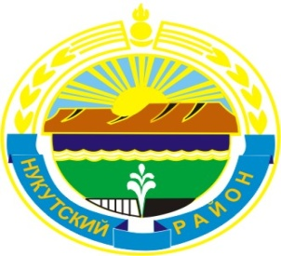

МУНИЦИПАЛЬНОЕ ОБРАЗОВАНИЕ
«НУКУТСКИЙ РАЙОН»

АДМИНИСТРАЦИЯ
МУНИЦИПАЛЬНОГО ОБРАЗОВАНИЯ
«НУКУТСКИЙ РАЙОН»

ПОСТАНОВЛЕНИЕ
от 23 января 2017 года № 15 п. Новонукутский

Об отмене Административного регламента
предоставления муниципальной услуги
«Предоставление начинающим субъектам малого
предпринимательства финансовой поддержки на
создание собственного бизнеса»

В соответствии с Федеральным законом № 210-ФЗ от 27 июля 2010 года «Об организации предоставления государственных и муниципальных услуг», Федеральным законом от № 131-ФЗ 06 октября 2003 года «Об общих принципах организации местного самоуправления в Российской Федерации», руководствуясь ст. 35 Устава муниципального образования «Нукутский район», Администрация

ПОСТАНОВЛЯЕТ

- Признать утратившим силу постановление Администрации муниципального образования «Нукутский район» № 139 от 06 июня 2016 года «Об утверждении Административного регламента предоставления муниципальной услуги «Предоставление начинающим субъектам малого предпринимательства финансовой поддержки на создание собственного бизнеса».
- Управлению экономического развития и труда Администрации муниципального образования «Нукутский район» (Платонова Н.А.) исключить муниципальную услугу «Предоставление начинающим субъектам малого предпринимательства финансовой поддержки на создание собственного бизнеса» из Реестра муниципальных услуг муниципального образования «Нукутский район».
- Организационному отделу Администрации муниципального образования «Нукутский район» (Карпека О.П.) опубликовать настоящее постановление в печатном издании «Официальный курьер» и разместить на официальном сайте муниципального образования «Нукутский район».
- Контроль за исполнением настоящего постановления возложить на первого заместителя мэра муниципального образования «Нукутский район» Т.Р. Акбашева.

Мэр С.Г. Гомбоев

